16.02.2022г. Учебная группа 3ТМ

Преподаватель Кучеренко Наталья Михайловна
ОГСЭ. 04 Физическая культура
Раздел 4. Баскетбол
Тема 4.1. Техника и тактика игры в баскетбол.

Практическое занятие №7
Цели занятия:
- образовательная: обучить индивидуальным действиям, движению игрока в тыловой зоне.
- воспитательная: воспитание чувства коллективизма, товарищества, взаимопомощи, настойчивости, трудолюбия, целеустремленности.
Задачи занятия: Овладение техникой выполнения специальных упражнений баскетболистов.
Мотивация: Овладение жизненно необходимыми двигательными навыками и умениями, в том числе имеющими прикладной характер.
Литература основная 1. Ю.И. Портных. Спортивные и подвижные игры: учеб. для средних учебных заведений физ. культуры. М. «Физкультура и спорт», 1У//. 2009. – 382с.
2. В.Д. Дашинорбаев. Физическая культура: Учебное пособие для студентов высших учебных заведений, 2-е изд. Улан-Удэ: Издательство ВСГТУ, 2009. – 229 с.
3. Чешихина В.В. Физическая культура и здоровый образ жизни студенческой молодежи. Учебное пособие для студентов ВУЗов. – М.: «Союз» 2000.- 266с.
Дополнительная: 1. Холодов Ж.К., Кузнецов В.С. Теория и методика физического воспитания и спорта: Учеб. Пособие для студ. Высш. Учеб. Заведений. М.: Издательство центр «Академия»,2003.- 480с.
2. Спутник работника физической культуры и спорта / Под ред.. П.Ф.Савицкого. – К.: Здоровье, 2009.

1. Индивидуальные действия, движение игрока в тыловой зоне.
- Индивидуальные действия в нападении
Как только команда овладевает мячом, каждый игрок должен стремиться выбрать на площадке свободное место и расположиться так, чтобы иметь возможность принять передачу. Для этого совсем не нужно много бегать: это только утомляет и не дает нужных результатов. Преждевременный выход на свободное место бесполезен, так как игрок тут же будет закрыт. Отрываться от противника нужно резко в момент, предшествующий передаче мяча. В основном практикуются два способа выхода на свободное место: выход в сторону, когда передача следует не точно на игрока, а перед ним, или, как принято говорить, на «свободное место» (рис. 56 а), и встречный выход, при котором игрок выбегает навстречу мячу (рис. 56 б). Второй способ наиболее надежен в силу того, что сокращается расстояние между игроками, благодаря чему можно точнее рассчитать передачу. Игрок никогда не должен ждать мяча, стоя неподвижно. Необходимо двигаться или в сторону от партнера, владеющего мячом, или, что еще лучше, ему навстречу.
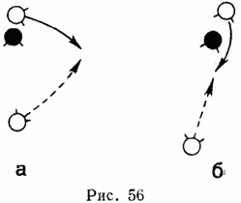
При опытных противниках бывает недостаточно только быстроты для ухода от защитника. Необходимо применять также обманные действия, повороты, остановки и другие движения.
Выход на свободное место должен использоваться не только для приема мяча, но и затем, чтобы отвлечь на себя внимание противника от партнера, владеющего мячом. Такой прием особенно полезен вблизи противника.
В игре часто имеет решающее значение своевременность передачи. В свою очередь, передача связана с ловлей. Поэтому при ловле мяча следует применять такой способ, который обеспечивает быструю передачу.
Передача требует аккуратности в выполнении. Малейшая небрежность в передаче может оказаться причиной потери мяча со всеми вытекающими из этого последствиями. С особой ответственностью следует подходить к броску мяча в корзину. Каждый бросок должен быть оправдан: иначе пропадут предварительные усилия целой команды. Имеет смысл бросать из удобного положения, когда есть данные на попадание или в тех случаях, если бросающий или один из его партнеров имеет возможность поймать мяч от щита. Как правило, игрок должен сопровождать свой бросок выходом к стойке. Используя разбег для прыжка, он имеет больше других возможность овладеть мячом после отражения его от корзины или щита. Для того, чтобы освободиться от противника, перед броском рекомендуется применять обманные действия.
Основным средством индивидуального нападения является ведение. Однако увлечение ведением снижает темп игры, поэтому рекомендуется использовать ведение лишь в следующих случаях: когда игрок имеет возможность свободно пройти к щиту, когда все партнеры закрыты и некому передать мяч и для того, чтобы оттянуть на себя противника от партнера, которому предполагается сделать передачу. Злоупотребление ведением приводит к частым потерям мяча.

2. Групповые и командные взаимодействия.
К командным действиям относятся взаимодействия всех игроков команды для выполнения поставленной задачи в борьбе с противником.
Организуются командные действия с помощью различных систем. Поскольку организация командных действий происходит в защите и нападении, то команда должна владеть различными системами защиты и нападения. В командных способах ведения игры — системах — выражается организация деятельности команды, чему должны быть подчинены групповые и индивидуальные действия.
Системой игры называется совокупность, действий игроков, в которой обусловлены функции каждого игрока и соответственно этим функциям определена расстановка игроков на площадке.
Каждую систему игры, не изменяя ее принципиального содержания, можно применять в нескольких формах. Та или другая форма применяется в зависимости от обстановки игры и конкретных возможностей команды.
1. Нападающая команда применяет систему игры центром против команды, где все игроки небольшого роста. Наиболее выгодно для этой системы в данной обстановке будет максимально использовать высокий рост играющего в центре для проведения атаки.
Если в команде противника имеется игрок, способный успешно противостоять высокому центральному игроку, тогда нападающая команда может применить другую форму системы игры центром, в которой центральный игрок должен не только постоянно угрожать корзине, но и создавать условия для атаки остальным своим партнерам.
2. Команда А, имеющая в своем составе рослых, но малоподвижных игроков, применяет против команды Б зонную защиту в форме 3—2 (три игрока под щитом, два игрока впереди). В команде Б игроки невысокого роста, но отличающиеся меткими бросками с дальней дистанций.
Встретив такую форму зонной защиты, команда Б, оттянув трех игроков вглубь площадки, полностью использует меткость своих игроков и добивается перевеса. В данном случае команда А правильно применила систему зонной защиты, но неверно выбрала ее форму. Поставив трех игроков под щит, она освободила метких игроков противника для дальних бросков. Обстановка требует от команды А изменить форму зонной защиты и применить ее в виде 2—3 или даже в виде 1—4.
Система — не догма. Иногда, судя по обстановке, каждый игрок должен отступать от системы и смело использовать отдельные выгодные положения, создающиеся в ходе игры.
Характерным примером может служить зонная защита, которая может быть с успехом применена в небольшом зале, где маневренность команды противника сведена к минимуму, а возможность делать дальние броски в корзину легко ликвидируется даже зонной защитой.
Команда, владеющая несколькими системами и смело оперирующая ими, показывает свою тактическую зрелость и всегда будет опасной противнику.

3. Техника ведения, передач и бросков мяча.
1. Ведение мяча
Под ведением мяча понимают передвижение игрока с последовательными толчками мяча в пол одной рукой. Различают два способа ведения мяча — высокое и низкое.
При высоком ведении (рука встречает мяч на уровне пояса) игрок в обычном исходном положении для игры, разгибая руку с широко расставленными пальцами, толкает мяч под острым углом в направлении движения. Пробежав несколько шагов вперед, он встречает отскочивший мяч кистью, сгибает руку в локте, чтобы не дать ему подняться выше пояса, и снова направляет в пол (рис. 27).
При низком ведении ноги сгибают больше, мяч частыми толчками кистью направляют в пол и встречают не выше колена.
Высокое и низкое ведение более эффективно, если его выполняют без зрительного контроля, с изменением направления и скорости. Для обводки соперника используют ведение с переводом мяча за спиной (рис. 28), с изменением скорости и направления, с переводом под ногой, с поворотом и т. д. Для изменений направления передвижения при ведении мяча кисть руки накладывают на боковую (противоположную новому направлению движения) поверхность мяча, одновременно с этим наклоняют в сторону поворота туловище, а мяч переводят с одной руки на другую. При обводке соперника мяч «укрывают» туловищем, а ведение осуществляют дальней от соперника рукой.

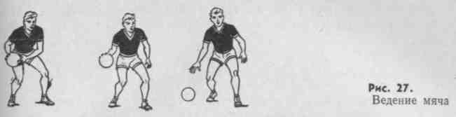

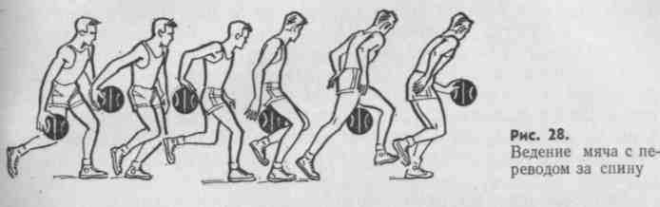

2. Техника передачи мяча.
Передача мяча - один из важнейших и наиболее технически сложных элементов баскетбола, самый главный элемент в игре разыгрывающего. Умение правильно и точно передать мяч - основа четкого, целенаправленного взаимодействия баскетболистов в игре.
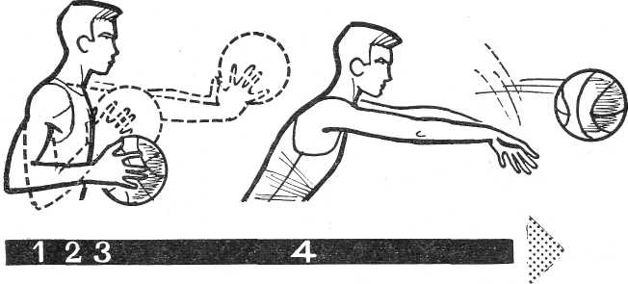Способов передач мяча - огромное множество. К основным способам передач можно отнести пасы от груди, от плеча, из-за головы, снизу, сбоку, из рук в руки и др. Эти передачи применяют в большинстве игровых моментов. Помимо них существуют также "скрытые" передачи, которые используются обычно в условиях активного противодействия соперников и позволяют замаскировать истинное направление передачи. Основные движения, связанные с выпуском мяча в нужном направлении, частично скрыты от глаз опекающего противника и являются для него до некоторой степени неожиданными. Чаще всего применяют такие разновидности "скрытых" передач, как передачи под рукой, передачи за спиной, передачи из-за плеча, иногда передачи из-под ноги. Для "скрытых" передач характерны сравнительно короткий замах, требующий минимума времени, и мощное завершающее движение кисти и пальцев.
В зависимости от той или иной игровой ситуации, расстояния, на которое нужно послать мяч, расположения или направления движения партнера, характера и способов противодействия соперников нужно решить какой именно способ передачи мяча использовать.
Быстрота и точность выполнения всех способов передач в значительной мере зависят от правильной, энергичной работы кистей рук и пальцев в основной фазе приема, поэтому на детали движения кистей рук следует обращать самое пристальное внимание. При передаче мяча нужно в основном действовать кистями и пальцами рук: это затруднит противнику определение направления передачи.
Передающий отвечает за точность, своевременность, быстроту паса, его неожиданность для соперников и за удобство обработки мяча. Уверенность при передаче мяча - очень важный фактор, здесь основное правило: "Не уверен - не отдавай". Игрок, передающий мяч партнеру, отвечает за то, чтобы мяч дошел до адресата. Часть вины при потере иногда ложится на партнера, принимающего мяч, но в 95% случаев виновен пасующий.
Передачи нужно отдавать либо с отскоком от пола, либо параллельно полу, а для этого всегда нужно приложить некоторые усилия. Мяч никогда не должен лететь по дугообразной траектории, если только это не перекидка защитника или не навес на кольцо. В противном случае, особенно при передаче мяча поперек площадки, такие пасы обычно перехватывают, что зачастую заканчивается взятием кольца в быстром прорыве.
Партнера, принимающего мяч, надо видеть, но не смотреть прямолинейно на него. При передаче важно всегда сохранять положение равновесия, так как направление предполагаемой передачи может быть перекрыто соперником, а игрок волей-неволей сделает "пробежку" или допустит перехват мяча. К тому же передающий мяч игрок должен рассчитать скорость партнера, которому он направляет передачу, его техническую оснащенность, цепкость, постараться предвидеть тактическое решение им ситуации.
Как при выполнении передачи, так и при приеме мяча необходимы полный обзор поля и осмысление игровой ситуации. Для этого игрок должен обладать хорошим периферическим зрением и тактическим мышлением.
В командах мастеров, юниоров, юношей следует постоянно, ежедневно тренировать как общие для всех элементы передач, так и специальные передачи, зависящие от амплуа игрока, его физических и технических особенностей, его манеры игры. Хорошо, если игрок имеет свои "фирменные" передачи, доведенные до совершенства. Но самое главное - прежде всего научиться четко выполнять основные способы передач: от груди, из-за головы, с отскоком от пола и др., и только потом уже можно совершенствовать свое мастерство в "скрытых" передачах, практиковать "слепые" передачи, передачи об щит и пасы-парашюты. Все это обязательно пригодится, но все-таки важнее всего - научиться базовым передачам мяча.
Смотреть https://www.youtube.com/watch?v=wwrXq6Mu1fk
3. Техника бросков мяча.
Усилия нападающей команды направлены на создание условий одному из игроков для броска в корзину. От точности бросков зависит исход игры.
В современном баскетболе команда на протяжении игры бросает мяч в корзину соперника 50—100 раз.
Броски выполняют с коротких (до 3 м), средних (3—6 м) и дальних (свыше 6 м) дистанций. Если игрок располагается напротив корзины или недалеко от лицевой линии, то целесообразно бросать мяч непосредственно в корзину. Если он находится под углом 15—45° к щиту, лучше бросать мяч с отскоком от щита.
Броски в корзину выполняют одной и двумя руками. Среди бросков двумя руками различают бросок от груди, сверху и снизу (в движении), одной рукой — от плеча, сверху («крюком») и снизу. В последнее время все чаще встречаются броски сверху вниз. Все броски можно реализовать с места, в движении, в прыжке, с поворотом, стоя спиной к корзине и в прыжке с поворотом в воздухе. Для более устойчивого направления в полете мячу придают вращение. Большое значение для точности попадания имеет правильное держание мяча, стабильное движение рук (руки) при выпуске мяча в наивысшей точке и активная работа кисти в заключительной фазе броска (рис. 20), завершающаяся ее полным сгибанием (пронацией) и расслаблением.
Бросок одной рукой от плеча в современном баскетболе чаще всего | применяют при атаке корзины с близких дистанций. Как правило, выполняют его в движении после ловли мяча с передачи партнера или после ведения. Поймав мяч, в момент шага правой ногой (бросок правой рукой), игрок делает шаг левой и поднимает мяч вверх, перенося его на выполняющую бросок руку. Затем следует энергичный толчок левой ногой вверх, руку с мячом выпрямляют и мяч направляют в корзину. Маховая нога, согнутая в колене, в момент толчкового движения свободно опускается вниз, игрок приземляется на толчковую ногу (рис. 21).
При атаке с дальних дистанций бросок выполняют в опорном положении. Перед броском согнутые ноги ставят параллельно или одну ногу выставляют вперед (правую — при броске правой рукой), мяч выносят к плечу двумя руками и, когда он окажется над плечом, поддерживающую руку опускают. Затем ноги разгибают, руку с мячом выпрямляют вверх и активным движением кисти мяч направляют в корзину.
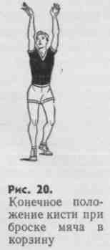
96
Бросок одной рукой в прыжке является основным способом атаки корзины со средних и дальних дистанций. Выполняют его с места и в движении. При выполнении этого броска с места (рис. 22, 23) игрок из исходного положения (кадр 1)— ноги согнуты и поставлены на ширину плеч, мяч в обеих руках на уровне груди, взгляд обращен к цели — разгибает ноги, выпрямляет туловище и одновременно поднимает мяч вверх, перекладывая его на правую (при броске справа) и поддерживая левой рукой до положения мяча над плечом (кадры 2—4). На этом заканчивается замах, и начинается бросковое движение. Продолжая выпрямляться, игрок отталкивается и прыгает вверх, полностью перенося мяч на правую руку (кадр 5), быстро разгибает ее в направлении вверх и немного вперед, левой рукой отпускает мяч. Когда игрок достигает наивысшей точки взлета, он активно действует кистью, которая до этого находилась в положении максимального тыльного сгибания,— выпускает мяч в направлении -цели (кадр 6). При этом мяч сходит с кончиков указательного и безымянного пальцев в тот момент, когда кисть распрямляется.
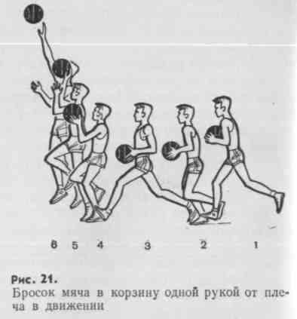
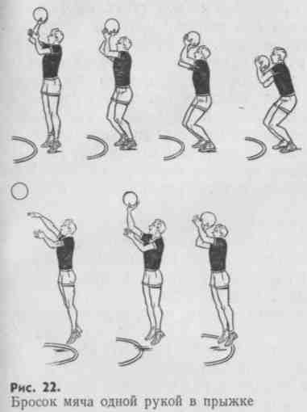
движения свободно опускается вниз, игрок приземляется на толчковую ногу (рис. 21).
При атаке с дальних дистанций бросок выполняют в опорном положении. Перед броском согнутые ноги ставят параллельно или одну ногу выставляют вперед (правую — при броске правой рукой), мяч выносят к плечу двумя руками и, когда он окажется над плечом, поддерживающую руку опускают. Затем ноги разгибают, руку с мячом выпрямляют вверх и активным движением кисти мяч направляют в корзину.
96
Бросок одной рукой в прыжке является основным способом атаки корзины со средних и дальних дистанций. Выполняют его с места и в движении. При выполнении этого броска с места (рис. 22, 23) игрок из исходного положения (кадр 1)— ноги согнуты и поставлены на ширину плеч, мяч в обеих руках на уровне груди, взгляд обращен к цели — разгибает ноги, выпрямляет туловище и одновременно поднимает мяч вверх, перекладывая его на правую (при броске справа) и поддерживая левой рукой до положения мяча над плечом (кадры 2—4). На этом заканчивается замах, и начинается бросковое движение. Продолжая выпрямляться, игрок отталкивается и прыгает вверх, полностью перенося мяч на правую руку (кадр 5), быстро разгибает ее в направлении вверх и немного вперед, левой рукой отпускает мяч. Когда игрок достигает наивысшей точки взлета, он активно действует кистью, которая до этого находилась в положении максимального тыльного сгибания,— выпускает мяч в направлении цели (кадр 6). При этом мяч сходит с кончиков указательного и безымянного пальцев в тот момент, когда кисть распрямляется.
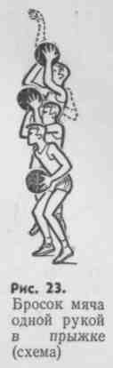После этого кисть сгибают вперед, руку опускают—игрок приземляется на обе ноги (кадр 7). Точность броска зависит от многих факторов: времени выполнения броска, постоянства угловых величин между плечом и предплечьем, плечом и туловищем, правильного сочетания выноса мяча вверх с последующим энергичным отталкиванием от опоры.
При выполнении броска одной рукой в прыжке после ведения или ловли мяча в движении игрок, поймав мяч двумя руками и сделав стопорящий шаг одной ногой, приставляет другую ногу, занимая исходное положение для броска. Затем он выполняет замах и собственно бросковое движение аналогично броску с места.
Очень важно осуществлять бросок быстро, выпускать мяч в наивысшей точке, как можно меньше вынося руку с мячом вперед и активно работая кистью. Против высокого защитника такой бросок эффективен при сильном отклонении туловища назад — это затрудняет блокирование мяча.
Бросок одной рукой «крюком» труден по выполнению, но весьма эффективен против активного противодействия соперника. Мяч, брошенный таким способом, трудно перехватить, так как выпускают его в высокой точке и на далеком расстоянии от защитника. Центровые игроки делают бросок «крюком» с поворотом из исходного положения спиной к щиту. Различают два варианта броска:
1. Располагаясь боком к цели, игрок опускает руки с мячом вниз, перекладывает его на выполняющую бросок руку, которая продолжает движение в сторону-вверх. Одновременно с замахом правую ногу (при броске справа), согнутую в колене, выносят вперед-вверх, левой отталкиваются вверх. Когда прямая рука окажется над головой, игрок выпускает мяч.
2. То же, но прежде, чем выпустить мяч, игрок поворачивает туловище в сторону цели, а замах выполняет прямой рукой вниз, назад, вверх.
Бросок одной рукой снизу используют на близких дистанциях в движении против защитника, блокирующего мяч сверху. Для этого игрок, сделав последний шаг, прыгает вверх-вперед и в момент достижения «мертвой точки» выпускает мяч с руки, которая кратчайшим путем двигается снизу вверх (рис. 24). Приземление происходит, как правило на маховую ногу. Этот бросок можно выполнять с затяжным прыжком с согнутыми ногами.
Бросок двумя руками снизу чаще всего делают в движении при стремительных проходах под щит. Техника его выполнения не отличается от техники броска одной рукой снизу, только при выпуске мяча активно работают кисти, вращающие мяч на себя.
Бросок двумя руками сверху используют довольно часто. При этом мяч поднимают над головой обеими руками, руки согнуты в локтевых суставах, кисти открыты вверх и обхватывают мяч так, что большие пальцы направлены друг к другу, а остальные — вверх. Бросок начинают с разгибания согнутых ног; руки выпрямляют. В конце движения в работу включаются кисти и пальцы. Большие и указательные пальцы придают мячу обратное вращение; после выпуска мяча ладони открыты и развернуты наружу.
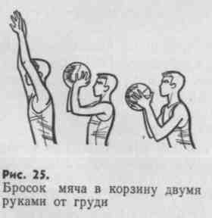
Бросок двумя руками от груди широко не используют. Выполняют его аналогично соответствующей передаче с некоторыми отличиями в направлении рук после замаха — их разгибают вверх-вперед (рис. 25).
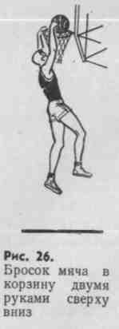
Броски сверху вниз делают одной и двумя руками в высоком прыжке. Когда руки (рука) с мячом находятся выше корзины, игрок активным движением кистей направляет его вниз (рис. 26).
Добивание мяча выполняют одной и двумя руками в прыжке после того, как мяч отскакивает от щита или пролетает вблизи корзины. Выпрыгнув вверх, игрок принимает мяч на раскрытую кисть слегка согнутой в локте руки и пальцами толкает его в направлении корзины.
Броски сверху вниз и добивание мяча очень важны при активной борьбе с соперником под щитом.

Учебная игра (посмотреть любые игры в баскетбол).

5. Домашнее задание:

Правила игры, судейская жестикуляция
Выполненное задание (набрать) и прислать на электронный адрес преподавателя oktyabr70n@mail.ru до 20.02.2022г.

